ГБОУ СПО «Московский областной колледж информационных технологий экономики и управления» МО

Рабочая тетрадь
по дисциплине: «Обществознание»

тема урока: «Нации и межнациональные отношения».

Студента(ки) I курса

512 гр.

_____________________
(ФИО)

2012 г.

Ни один народ в мире не одарен какой-либо способностью преимущественно перед другими.
Готхольд Эфраим Лессинг

Вопросы для социального опроса:

- Как вы относитесь к лицам другой национальности?

- К чему может привести межнациональный конфликт?

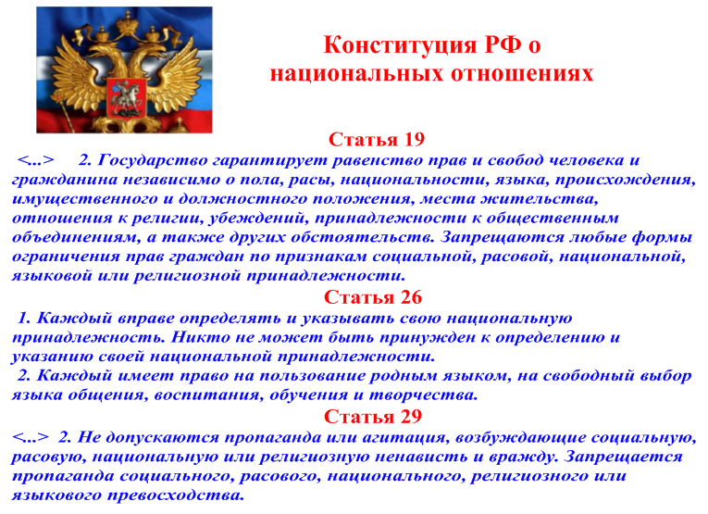

Этнология – это наука, изучающая процессы формирования и развития различных этнических групп, их идентичность, формы их культурной самоорганизации, их коллективного поведения, взаимодействия личности и социальной среды.
Формы объединения людей.

Род_________________________________________________________________________________________________________________________________

-ведет происхождение от общего предка;
- носит общее родовое имя;
- счет родства ведется по материнской или отцовской линии;
- возник на рубеже верхнего или нижнего палеолита.

Племя________________________________________________________________________________________________________________________________________________________________________________________________
Признаки:
- кровнородственные связи;
- деление на роды;
- общность территории, элементов хозяйства, самосознания, обычаев и культов;
- самоуправление.
Народность__________________________________________________________________________________________________________________________________________________________________________________________________________________________________________________________________________________________________________________________________________________________________________________________________

Нация____________________________________________________________________________________________________________________________________________________________________________________________________________________________________________________________________________________________________________________________________

Признаки нации:
- язык;
- общность исторического пути;
- национальное самосознание.
Национальность_____________________________________________________________________________________________________________________

Тенденции в развитии национальных отношений.

Дифференциация_____________________________________________________________________________________________________________________________________________________________________________________________________________________________________________________________________________________________________________________
Интеграция__________________________________________________________________________________________________________________________________________________________________________________________________________________________________________________________________________________________________________________________

Межнациональные конфликты- конфликты между представителями этнических общин, обычно проживающих в непосредственной близости в каком-либо государстве.

Термины.

Геноцид- истребление отдельных групп населения по расовы, национальны, религиозным принципам.
Антисемитизм- национальная нетерпимость к евреям.
Расизм- существование неравноценных рас, делящихся на высшие и низшие.
Апартеид – законодательно закрепленная и поддерживаемая властями государства расовая дискриминация.
Национализм – идея исключительности и превосходства какой-либо нации над другой.
Шовинизм – крайняя агрессивная форма национализма.
Афроцентризм – идея превосходства черных африканцев над людьми с белой и желтой кожей.
Толерантность – терпимость.
Ксенофобия – навязчивая неприязнь к «чужим».
Дискриминация – ущемление прав.

Практикум.

- Как вы понимаете высказывание немецкого мыслителя Г.Лессинга: «Я вполне убежден, что ни один народ в мире не одарен какой-либо способностью преимущественно перед другими».

_____________________________________________________________________________________________________________________________________________________________________________________________________________________________________________________________________________________________________________________________________________________________________________________________________________________________________________________________________________________________________________________________________________________________________________________________________________________________________________________________________________________________

- Может ли влиять национальность на деятельность, отношение к труду, выбор профессий, на овладение культурой? Объясните свой ответ?
_______________________________________________________________________________________________________________________________________________________________________________________________________________________________________________________________________________________________________________________________________________________________________________________________________________________________________________________________________________________________________________________________________________________________________________________________________

Домашнее задание.

- Какие документы определяют в РФ национальную политику и каковы ее основные положения?
- Весной 2002 года молодая русская женщина Татьяна Сапунова, проезжая по оживленной трассе Киевского шоссе, увидела на обочине плакат с призывом убийству евреев. Женщина попыталась сорвать его, но он был заминирован. Татьяна выжила и позже была награждена орденом Мужества. В некоторых СМИ установку плаката назвали фашистской вылазкой. Как вы объясните, почему Татьяна не проехала мимо плаката, как другие? Выскажите вашу оценку: а) действий и позиций тех, кто установил плакат ; б) тех, кто спокойно проезжал мимо; в) тех, кто отвечал за порядок на этом участке дороги; г) заявлений, сделанных в СМИ.

